ШИФР УЧАСТНИКА

Муниципальный этап Всероссийской олимпиады школьников по технологии, 2014/15 учебный год
«Культура дома и декоративно-прикладное творчество»
практический тур, 10-11 класс

Эталон выполнения практической работы «Моделирование лифа платья»

Платье отрезное по линии талии с ассиметричной драпировкой от отрезного бочка слева.  Драпировка в виде сборки. | 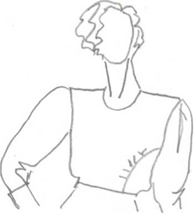

1.Рассмотрите предложенную модель. Выявите различия между основой полочки платья и данным вариантом.
2. В соответствии с описанием модели и эскизом выполните моделирование предложенного варианта лифа на чертеже основы полочки: на листе «Выполнение моделирования лифа платья» нанесите новые линии фасона и обозначьте свои действия по моделированию, используя для этого стрелки, значки и т.д.
3. Перенесите линии фасона на шаблон из цветной бумаги. Изготовьте из цветной бумаги детали выкройки.
4. Аккуратно наклей детали выкройки на листе «Результат моделирования». Напишите название деталей и укажите направление нитей основы.

Результат выполнения моделирования лифа платья

